圆中常作哪些辅助线?
通过作辅助线能使复杂问题简单化，圆问题中常用的辅助线是哪些呢？现把一些规律总结如下：
弦与弦心距，密切紧相连.
直径对直角，圆心作半径.
已知有两圆，常画连心线.
遇到相交圆，连接公共弦.
遇到相切圆，作条公切线.
“有点连圆心，无点作垂线.”
切线证明法，规律记心间.
一、作弦心距.在解决有关弦的问题时，常常作弦心距，以利用垂经定理或圆心角、弦、弦心距之间的关系定理及推论.因此“弦与弦心距，密切紧相连.”.
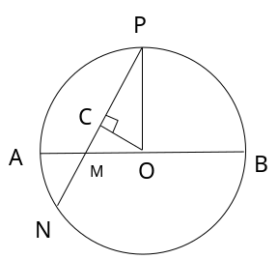
例1.如图，ＡＢ是⊙O的直径,PO⊥AB交⊙O于P点，弦PN与AB相交于点M，求证：PM•PN=2PO².
分析：要证明PM•PN=2PO²，即证明PM•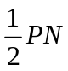=PO²，
过O点作OC⊥PN于C，根据垂经定理=PC，只需证明
PM•PC=PO²，由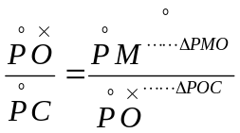，“三点定型”法可判断需证明Rt△POC∽Rt△PMO.
证明: 过圆心O作OC⊥PN于C，∴PC=PN
∵PO⊥AB, OC⊥PN，∴∠MOP=∠OCP=90⁰.
又∵∠OPC=∠MPO，∴Rt△POC∽Rt△PMO.
∴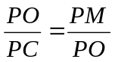，即∴PO²= PM•PC.
∴PO²= PM•PN，∴PM•PN=2PO².
二、连结半径
圆的半径是圆的重要元素，圆中的许多性质如：“同圆的半径相等”和“过切点的半径与切线相互垂直”都与圆的半径有关.连结半径是常用的方法之一.
例2．已知：△ABC中，∠B=90⁰，O是AB上一点，以O为圆心，以OB为半径的圆切AC与D点，交AB与E点，AD=2，AE=1.
求证:CD的长.
A
B
C
D
E
O
分析：D为切点，连结DO，∠ODA=90⁰.根据切线长定理
CD=CB.DO=EO= 半径r，在Rt△ADO中根据勾股定理或
Rt△ADO~ Rt△ABC，求出CD.
证明: 连结DO
∴OD⊥AC于D, ∴∠OCP=90⁰.
∵AB过O点, ∠B=90⁰.
∴BC为⊙O的切线, ∴CD=CB
设CD=CB=x,DO=EO=y
在Rt△ADO中，AO² =AD²+ DO²，AD=2，AE=1
∴(1+y)²=2²+y², ∴ y=
在Rt△ABC中，AC² =AB²+ BC²，即(2+x)²=(1++)²+x², ∴x=3
∴CD=3.
三、连结公共弦
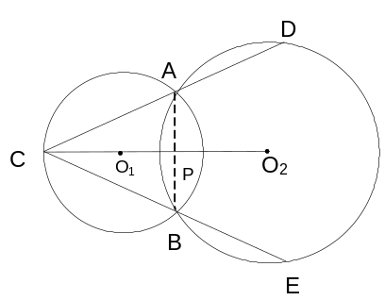在处理有关两圆相交的问题时，公共弦像一把“钥匙”，常常可以打开相应的“锁”，因此“遇到相交圆，连接公共弦.”。
例3．已知：如图，⊙O₁和⊙O₂相交于点A和B，
O₂O₁的延长线交⊙O₁于点C，CA、CB的延长线分
别和⊙O₂相交于点D、E，求证：AD=BE.
分析：⊙O₁和⊙O₂是相交的两圆，作公共弦AB为辅助线.

证明：连结AB交O₂O₁于P点 ，
∵O₁ O₂⊥A B且O₁ O₂的平分AB
∴CA=CB
∴∠ACP=∠BCP
∴点O₂到线段AD、CE的距离相等
∴AD=BE.
四、作连心线
两圆相交，连心线垂直平分两圆的公共弦；两圆相切，连心线必过切点.通过作两圆的连心线，可沟通圆心距、公共弦、两圆半径之间的关系.因此，“已知有两圆，常画连心线.”.
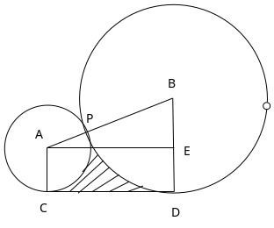
例4．已知：如图，⊙A和⊙B外切于P点，⊙A的半径为r和⊙B的半径为3r, CD为⊙A、⊙B的外公切线，C、D为切点，求：（1）CD的长；（2）CD与弧PD及弧PC所围成的阴影部分的面积.
解：连结AB、AC、BD
∵⊙A和⊙B外切于P点，∴AB过P点
∵CD为⊙A、⊙B的外公切线，C、D为切点，
∴AC⊥CD，BD⊥CD
过A点作AE⊥BD于E，则四边形ACDE为矩形.
∴DE=AC= r，BE=BD-DE=3r-r=2r
在Rt△AEB中，AB=AP+PB=r+3r=4r，BE=2r
∴AE=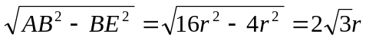.
∴CD=2 r .
∴COSB=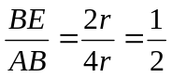，∴∠B=60⁰.
∴∠CAB=∠CAE+∠BAE=90⁰+30⁰=120⁰.
∴S_{阴影}=S_{梯形ABDC}-S_{扇形BPD}-S_{扇形ACP}
=4r²－πr²－πr²=（4－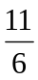π）r ².
五、作公切线
分析：相切两圆过切点有一条公切线，这条公切线在解题时起着非常重要的作用，如本题中，所作的内公切线MN起到沟通两圆的作用.因此，相切两圆过切点的公切线是常用辅助线.
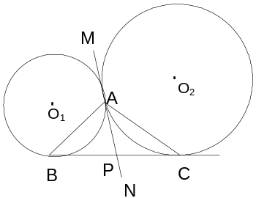例５．已知：⊙O₁和⊙O₂外切于点A，ＢＣ是⊙O₁和⊙O₂外公切线，Ｂ、Ｃ为切点.
求证：ＡＢ⊥AＣ
证明：过切点Ａ作公切线ＭＮ交ＢＣ于Ｐ点，
∵ＢＣ是⊙O₁和⊙O₂外公切线，
∴ＰＢ＝ＰＡ＝ＰＣ
∴∠PBA=∠PAB，∠PAC=∠PCA
∵∠PBA+∠PAB+∠PAC+∠PCA= 180 ⁰.
∴∠BAC= 90 ⁰.
∴ＡＢ⊥AＣ.
六、切线判定分两种：公共点未知作垂线、公共点已知作半径
切线的判定定理是：“经过半径的外端,并且垂直于这条半径的直线是圆的切线.”，就是说，要判定一条直线是否是切线，应同时满足这样的两条：（1）直线经过半径的外端，（2）直线垂直于这条半径，所以,在证明直线是切线时, 往往需要通过作恰当的辅助线,才能顺利地解决问题.下面是添辅助线的小规律.
1．无点作垂线
需证明的切线，条件中未告之与圆有交点，则联想切线的定义，过圆心作该直线的垂线，证明垂足到圆心的距离等于半径.
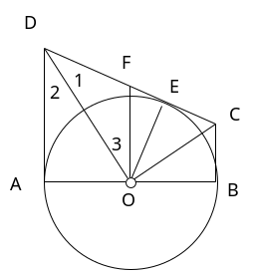
例6．已知：如图，AB是半圆的直径，AD⊥AB于A， BC⊥AB于B，若∠DOC= 90 ⁰.求证：DC是半圆的切线.
.
分析：DC与⊙O没有交点，“无点作垂线”，过圆心O作OE⊥DC，只需证OE等于圆的半径.因为AO为半径，若能证OE=OA即可.而OE、OA在△DEO、△DAO中，如何证明△DEO≌△DAO呢？
证明：作OE⊥DC于E点，取DC的中点F，连结OF.
又∵∠DOC= 90 ⁰.
∴ FO=FD
∴∠1=∠3.
∵AD⊥AB，BC⊥AB,
∴BC∥AD,
∴OF为梯形的中位线.
∴OF∥AD .
∴ ∠2=∠3.
∴∠1=∠2.
∴DO是∠ADE的角平分线.
∵OA⊥DA，OE⊥DC，
∴OA=OE=圆的半径.
∴ DC是半圆的切线.

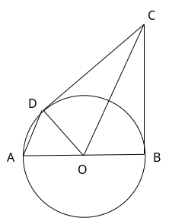
2．有点连圆心.当直线和圆的公共点已知时，联想切线的判定定理，只要将该点与圆心连结，再证明该半径与直线垂直.
例7．AB为⊙O的直径，BC为⊙O的切线，切点为B，OC平行于弦AD，求证：CD是⊙O的切线.
分析：D在⊙O上，“有点连圆心”，连结DO，证明DO⊥DC即可.
证明：连结DO，∵OC∥AD
∴∠DAO=∠COB，∠DAO=∠DOC
∴∠DOC=∠COB，又OC=OC，DO=BO
∴△DOC≌△BOC
∴∠ODC=∠OBC，
∵BC为⊙O的切线，切点为B
∴∠OBC=90⁰，
∴∠ODC=90⁰，又D 在⊙O上，
∴CD是⊙O的切线.
[课后冲浪]

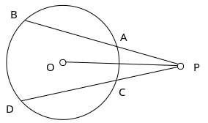
一、证明解答题
16．已知：P是⊙O外一点，PB，PD分别交⊙O于A、B和C、D，且AB=CD.求证：PO平分∠BPD．
.
.
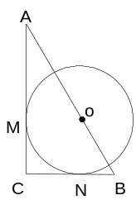17．如图，ΔABC中，∠C=90°，圆O分别与AC、BC相切于M、N，点O在AB上，如果AO=15㎝，BO=10㎝，求圆O的半径.

18．已知：□ABCD的对角线AC、BD交于O点，BC切⊙O于E点.求证：AD也和⊙O相切.
.
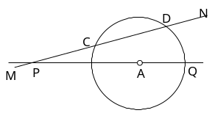
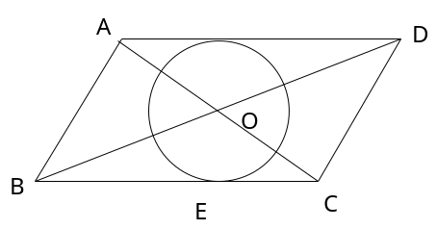
19．如图，学校A附近有一公路MN，一拖拉机从P点出发向PN方向行驶，已知∠NPA=30°，AP=160米，假使拖拉机行使时，A周围100米以内受到噪音影响，问：当拖拉机向PN方向行驶时，学校是否会受到噪音影响？请说明理由.如果拖拉机速度为18千米∕小时，则受噪音影响的时间是多少秒？
20．如图，A是半径为1的圆O外的一点，OA=2，AB是圆O的切线，B是切点，弦BC∥OA，连结AC，求阴影部分的面积.
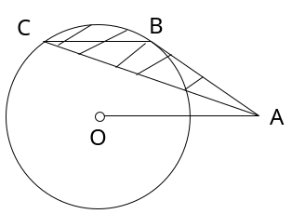
.

21．如图，已知AB是⊙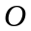的直径，CD是弦，AE⊥CD，垂足为E,BF⊥CD，垂足为F.求证：DE=CF.
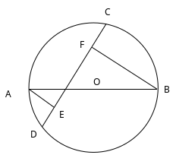

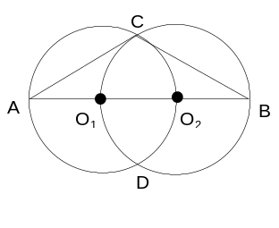22．如图，O₂是⊙O₁ 上的一点，以O₂为圆心，O₁O₂为半径作一个圆交⊙O₁ 于C，D．直线O₁O₂分别交⊙O₁ 于延长线和⊙O₁ ，⊙O₂于点A与点B．连结AC，BC．⑴求证：AC=BC；⑵设⊙O₁ 的半径为r，求AC的长．⑶连AD，BD，求证：四边形ADBC是菱形；⑷当r=2时，求菱形ADBC的面积．

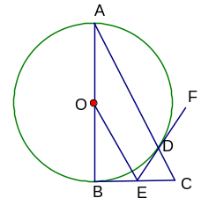
23．已知：如图，AB是⊙O的直径，BC是⊙O的切线，连AC交⊙O于D，过D作⊙O的切线EF，交BC于E点.求证：OE//AC.

三、探索题
24．已知：图a，AB是⊙O的直径，BC是⊙O的切线，切点为B，OC平行于弦AD．求证：（1）DC是⊙O的切线，（2）过D点作DE⊥AB，图b所示，交AC于P点，请考察P点在DE的什么位置？并说明理由.
